Правила пожарной безопасности в новогодние праздники
Как сделать новогодние каникулы безопасными.
Приближаются новогодний и рождественский праздники. К сожалению, в этот период резко возрастает количество бытовых пожаров и гибель людей на них.
О том, какие меры пожарной безопасности необходимо соблюдать, как обезопасить себя и своих родных во время праздников, как правильно выбрать пиротехнические изделия и о многом другом хотелось бы напомнить.
Принято считать, что основное количество пожаров в Новый год случается из-за неправильного запуска фейерверков. Так ли это? Какой из новогодних дней самый "неспокойный" по количеству пожаров?
Наибольшее количество пожаров происходит по причине неосторожного обращения с огнем - более 70%. Рост пожаров регистрируется в зимний период, начиная с ноября до марта. Больше всего пожаров происходит в выходные и праздничные дни. Поэтому во все новогодние выходные одинаково «неспокойно». Во время новогодних праздников, помимо обычных правил пожарной безопасности, следует соблюдать ещё несколько простых норм, которые позволят вам получить от праздничных дней только положительные эмоции.
Ёлка устанавливается на устойчивой подставке, подальше от отопительных приборов, в помещении с массовым пребыванием людей не выше второго этажа из которого должно быть не менее 2-х эвакуационных выходов, также помещение должно быть укомплектовано первичными средствами пожаротушения. Для освещения елки необходимо использовать только исправные электрические гирлянды заводского изготовления.
Запрещается:
- украшать елку свечами, ватой, игрушками из бумаги и целлулоида;
- одевать маскарадные костюмы из марли, ваты, бумаги и картона;
- применять свечи и хлопушки, устраивать фейерверки и другие световые пожароопасные эффекты, которые могут привести к пожару.
Во время Новогодних и Рождественских праздников не надо забывать о своей безопасности и здоровье:
- помните, что зимой на улице становится очень скользко, и поэтому ещё более опасно;
- не забывайте выключать электрические приборы из сети и не оставляйте их без присмотра, даже в режиме ожидания;
- помните, что утечка газа – частая причина пожаров и отравлений СО, будьте внимательны, когда пользуетесь газовыми приборами;
- уходя из дома, не забывайте закрывать форточки, окна, балконные двери;
- не оставляйте без присмотра детей во время новогодних мероприятий;
- не оставляйте дома в легкодоступных местах для детей спички, зажигалки и легковоспламеняющиеся жидкости;
Выполняйте эти правила пожарной безопасности и праздник для вас будет только в радость!
В случае возникновения пожара необходимо звонить в службу спасения по телефонам: 01 или 112.

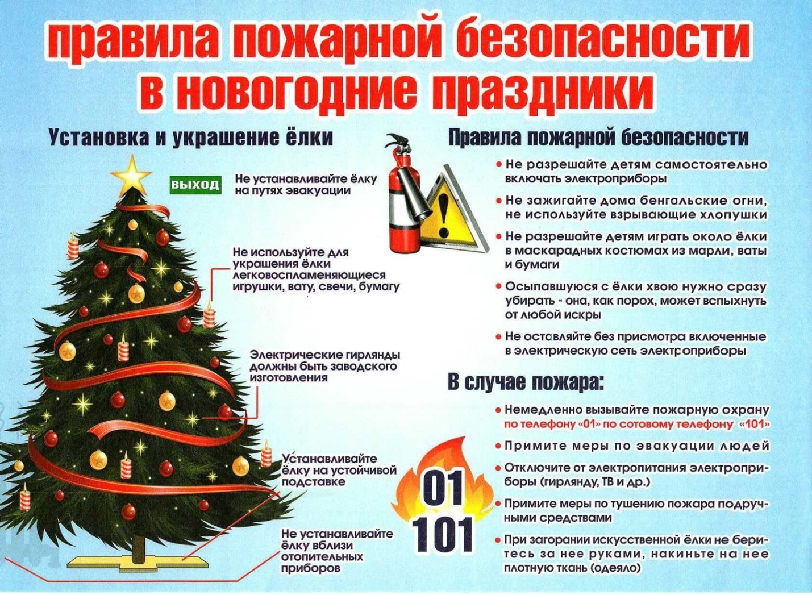

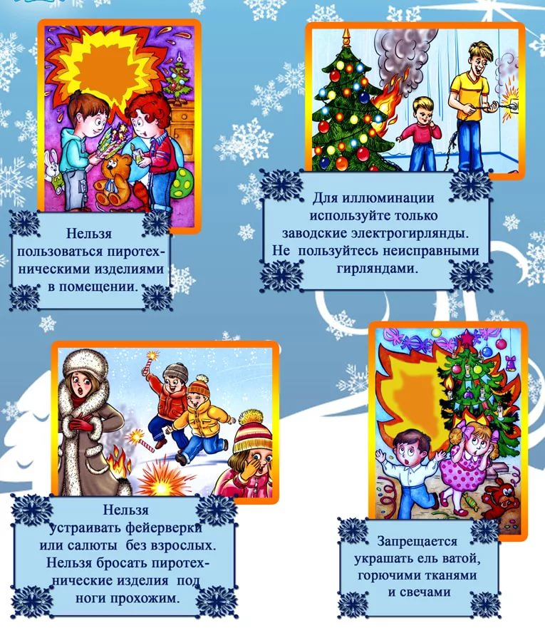

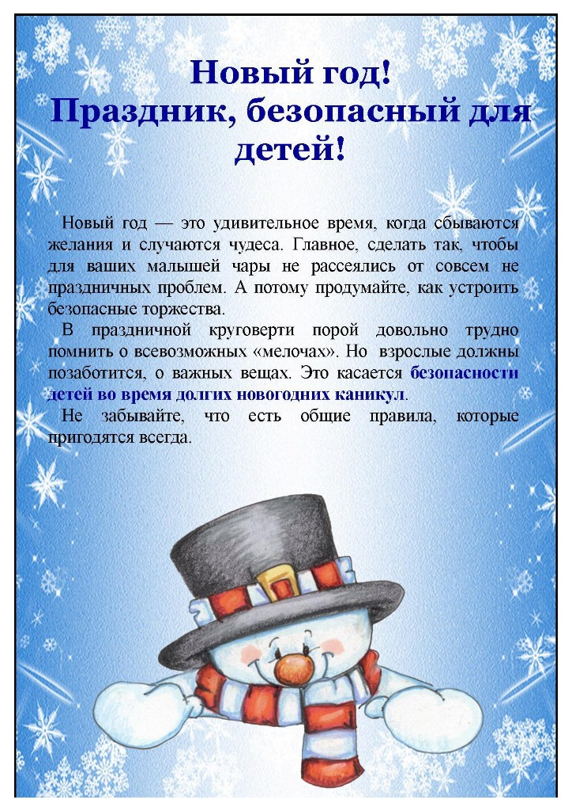

Правила пожарной безопасности в зимний период!
